MAQUETTE

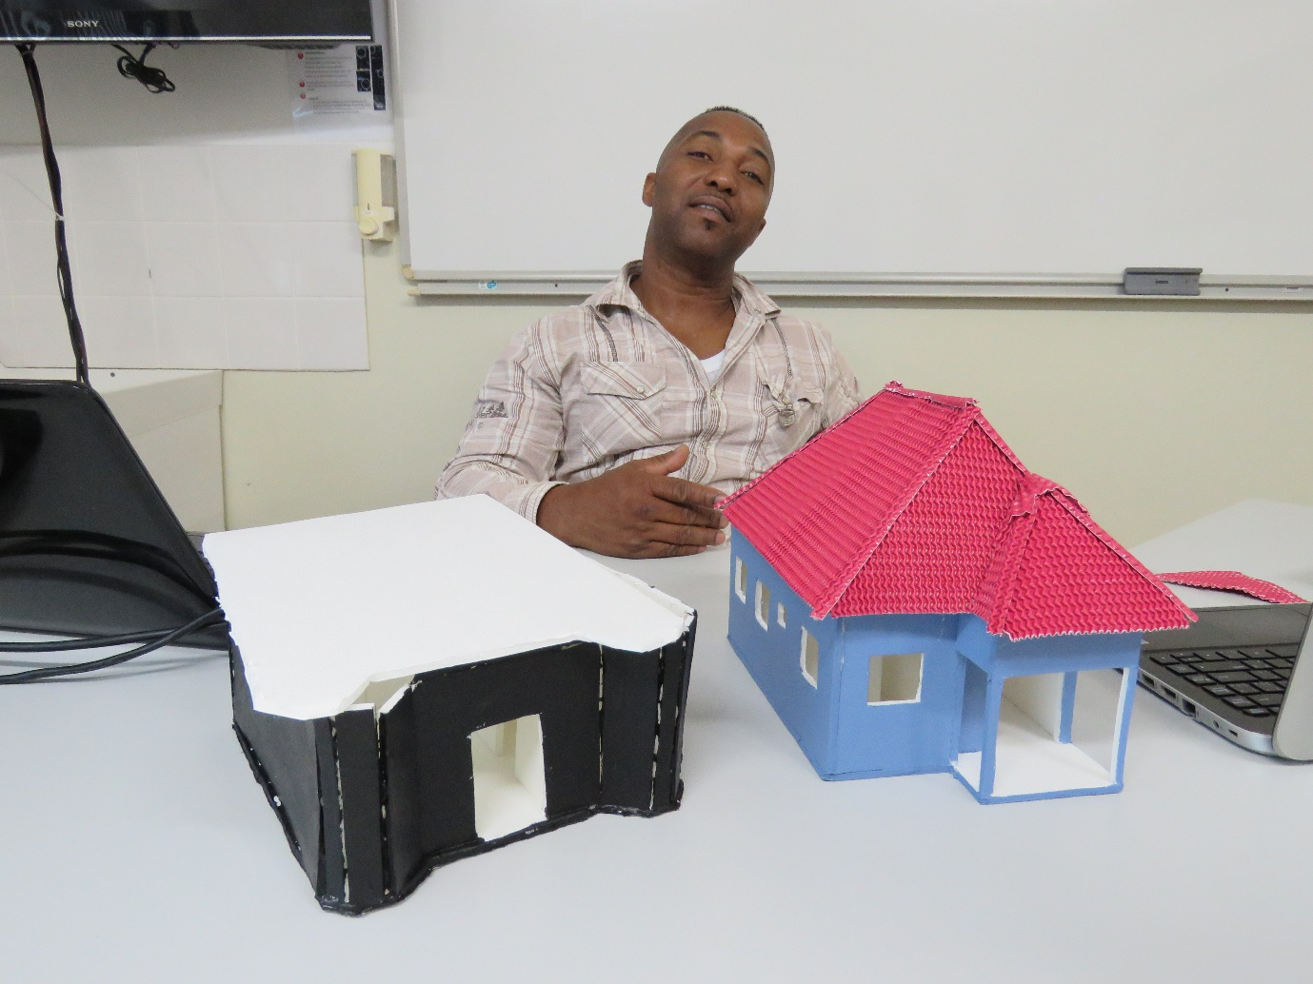

Naam: Diamanta Sebelon
Klas: 4M
Docent: Mr.Bodok
Vak: Techniek
Datum: 15/11/2016

Inhoudsopgave

- Inleiding 3
- wat is een maquette? 4
- doel van een maquette 5
- Op welke schalen wordt een maquette gemaakt 6
- Mijn maquette 7
- Conclusie 8
- Bronnen 9

Inleiding

Een paar weken geleden heb ik van mijn techniek docent een opdracht gekregen om een maquette van een huis te maken. De afgelopen weken ben ik hiermee bezig geweest. Dit verslag moest erbij om informatie te geven over het doel van een maquette en alle belangrijkje aspecten ervan.
Ook staat er informatie in over mijn eigen gemaakte maquette. Wat voor materialen ik gebruikt hebt en hoe ik de maquette heb gemaakt. In mijn verslag ga ik het hebben over hoe lang ik erover heb gedaan en wat mijn inspiratie was. Als laatste vertel ik over het eindresultaat van mijn maquette.

Wat is een maquette

Maquette is een driedimensionaal model op schaal. Dat betekent dat het gebouw in veel kleinere vorm wordt nagemaakt of ontworpen. Men wil dan alvast kijken hoe het eruit gaat zien. Alles wordt dan precies zo gemaakt, maar dan vele malen kleiner. Je krijgt dan een goede indruk van het gebouw. Het zijn 3D-figuren en zelfs de spullen die in het gebouw staan, zitten er in, zoals tafels, trappen, liften enz. Zelfs de natuur erom heen kan worden gemaakt, zoals bomen, zand, grind en gras.
Een maquette wordt gemaakt van materialen zoals karton, lijm, hout enz.

Het doel van een maquette:

Maquettes worden gemaakt om een beter beeld van een gebouw te krijgen in plaats van er op een tekening naar kijken. Maquettes worden ook gebruikt om te controleren of het ontwerp dat naar de fabriek moet worden gestuurd, goed is. Tegenwoordig is het veranderd door 3D-computer graphics & computer-aided design (CAD). Het originele woord C.A.D staat voor computer-aided-drafting, maar is veranderd naar computer-aided-design. Dit betekent ‘computerondersteund ontwerpen’

Op welke schalen wordt een maquette gemaakt.

Schalen die er veel voorkomen:
De meest gebruikte schaal voor het bouwwerk is 1(cm) op de 100ste(m), dit wordt meestal gebruikt om toch alle gewenste details erop krijgen. Als de maquette te groot is, gebruiken ze liever 1 op de 200ste(m). Het enige probleem daarbij is dat als je een kleine fout maakt, dat dit grote gevolgen zal hebben voor je maquette, omdat een 2mm foutje in het echt 0.4 meter is.
De schaal 1 op de 500ste wordt ook wel gebruikt, maar dan is het heel ingewikkeld om details te laten zien. De details blijven meestal alleen nog bij de gevels, waarbij dan de uitsparingen te zien zijn of de constructie. Het is nog wel mogelijk mensen en autootjes te plaatsen (de poppetjes zijn dan ongeveer 3,5 mm hoog x500 is 1,75 m in werkelijkheid). Vaak wordt met deze schaal ook gebruik gemaakt van massa’s, om abstract aan te geven welke vorm het gebouw heeft.
Als iemand overzicht wil geven over een bepaald gebied en geen details wenst dan is 1 op de 1000ste de juiste schaal. Er kan dan gemakkelijk delen van een stad op een klein grondplaat gemaakt worden. Als de grondplaat 800 bij 800 mm is, dan zijn de werkelijke maten 800 bij 800 meter. Dat is toch alweer 64 hectare.
De schaal 1 op de 2500ste wordt alleen gebruikt wanneer grote stedelijke plannen of landschappen in beeld moeten worden gebracht. Deze maquettes zijn vaak heel abstract met felle kleuren en worden met aparte materialen gebouwd.

Mijn maquette:
De maquette die ik gemaakt heb, is van het huis van mijn tante. Dat was de opdracht die wij kregen. Wij moesten namelijk een maquette van een huis maken.
Eerst vertel ik over mijn materialen. Daarna ga ik vertellen hoe ik het heb aangepakt.
De materialen waren: geveltekening, liniaal, potlood, gum, Foom bord, stanleymes, karton, hot glue, schaar, hout, kwast en verf. Sommige materialen waren van Samsom en Antraco. Een paar had ik thuis.

Met mijn stanleymes heb ik het kopie van geveltekening doorgesneden en ook het Foam bord om de muren te maken. De geveltekening heb ik gebruikt om de onderdelen na te tekenen. Dit heb ik op faom bord, karton en hout gedaan. Hierna heb ik de onderdelen uitgesneden. Ik heb ook hout en karton gebruikt en het hout uitsnijden was erg moeilijk.
Nadat ik alles gesneden had, heb ik de onderdelen allemaal gelijmd met de hot glue. Hierna heb ik alles geverfd.
Zoals ik al zei, is mijn maquette in werkelijkheid het huis van mijn tante. Het bouwen van het huis was makkelijk, maar het dak was toch een beetje moeilijk. Omdat er drie verschillende hoogtes in het dak waren. Aan het eind is het toch gelukt.
Ik wilde de maquette eigenlijk wat groter maken, maar bij Antraco hadden ze een probleem om het kopie groot genoeg te maken. Daarom is het vrij klein gebleven en kon ik er geen ramen en deuren in plaatsen.

Maar het was een leuke opdracht. Ik heb informatie op YouTube gezocht om mijn maquette, dus ik zo iemand aanraden: ‘als je iets moet maken en je heb geen genoeg informatie kun je video op YouTube gaan kijken of informatie op google opzoeken’.

Conclusie

Mijn ervaring met het maken van een maquette was heel fijn. Ik had al heel lang een maquette willen maken, omdat ik architectuur erg interessant vind. Ik vond het heel interessant om te leren welke materialen ik moest gebruiken en hoe ik het op schaal moest maken.
Het snijden van het hout vond ik erg moeilijk want ik heb het gedaan met een mes, maar eigenlijk moest het met een speciale zaag, maar die had ik niet. Ook vond ik het dak niet erg makkelijk, omdat ik niet precies wist hoe het stevig op het huis te zetten. Toen ik het houtwerk had gedaan was het iets makkelijker om de bekleding van het dak te doen.
Ik ben heel erg tevreden met de maquette van het huis van mijn tante en ik ben trots op mijn werk. Ik vond het heel leuk om te doen.

Bronnen

- https://www.google.com/webhp?sourceid=chrome-instant&ion=1&espv=2&ie=UTF-8#q=voor%20wat%20je%20een%20maquette
- https://nl.wikipedia.org/wiki/Maquette
- https://www.youtube.com/watch?v=ssxCQuv3KzE&t=493s
- https://nl.wikipedia.org/wiki/Computer-aided_design
- http://synoniemen.net/index.php?zoekterm=bezwaarlijk
- Met hulp van Myangelo Poulina(leerling van ATC V6).

